目 录
1 安全帽 1
1.1 安全帽的作用及结构： 1
1.2 使用方法 1
2 防毒面具 3
2.1 过滤式防毒面具 3
2.2 长管隔离式防毒面具 6
3 空气呼吸器 7
3.1功能 7
3.2 使用范围 8
3.3 结构组成 8
3.4 使用前的检查 8
3.5 使用方法 9
3.6 使用注意事项 12
4 安全带 12
4.1 使用方法 12
4.2 使用注意事项 14
5 灭火器 14
5.1 干粉灭火器 14
5.2 二氧化碳灭火器 17
6 消防栓 18
6.1 定义 18
6.2 室外消防栓的使用方法（2人配合完成） 19
6.4 室内消防栓的使用方法 21
7 消防水炮 21
7.1 使用注意事项 21
7.2 使用方法 22

1 安全帽

1.1 安全帽的作用及结构：
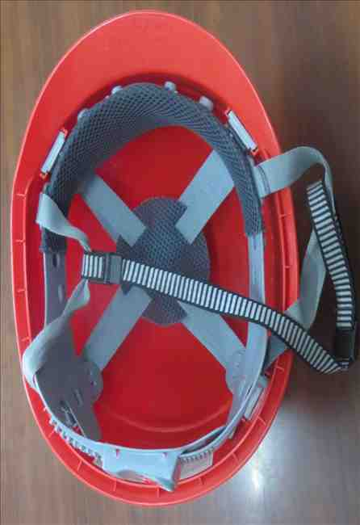
安全帽对人体头部受外力伤害起防护作用。安全帽由帽壳、帽衬、下颏带、后箍等组成。
帽壳
吸汗带
下颚带
帽衬
后箍
帽箍
锁紧卡

·

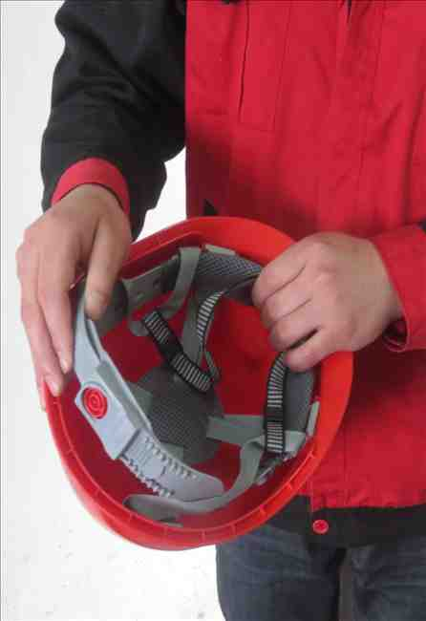
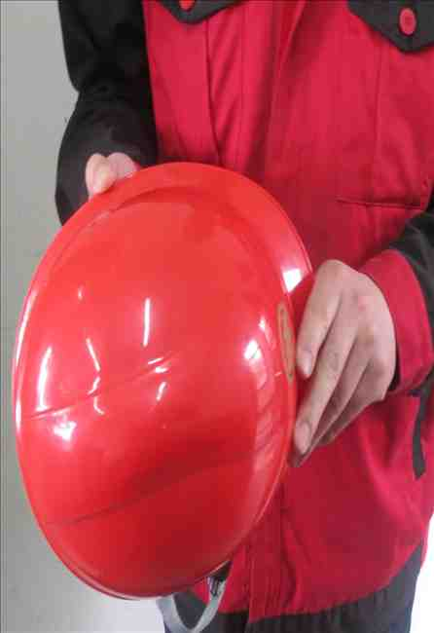
1.2 使用方法
1.2.1 佩戴前，应认真检查安全帽各配件有无破损，装配是否牢固，帽衬调节部分是否卡紧，插口是否牢靠，绳带是否系紧等，若帽衬与帽壳之间的距离不在25-50mm之间，应用顶绳调节到规定的范围。确认各部件完好后方可使用。
1.2.2 根据使用者头的大小，将帽箍长度调节到适宜位置（松紧适度）。调节到帽箍对头部略有约束感，双手试着转动安全帽，以基本不能转动，但不难受，不系下颚带低头安全帽不掉为宜。
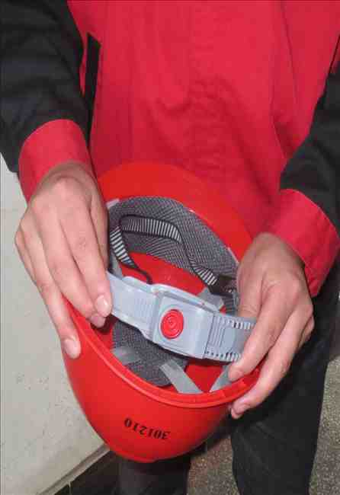

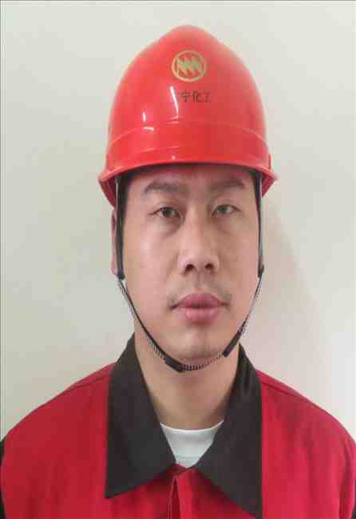
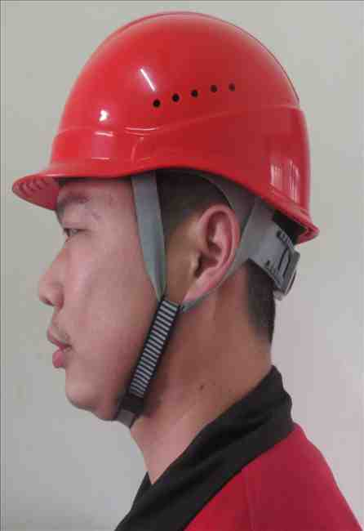
1.2.3 安全帽必须戴正，将下颚带调整至紧贴下颚，松紧以下颚略有约束感，但不难受为宜。

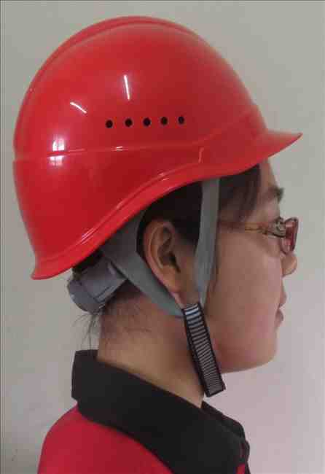

1.2.4 女生配戴安全帽时应将头发盘起，放进帽衬内。

1.2.5 以下是错误的佩戴方法：
下颚带未系紧或未系在下颚处，都会使安全帽在受到冲击时不能发挥应有的保护作用。

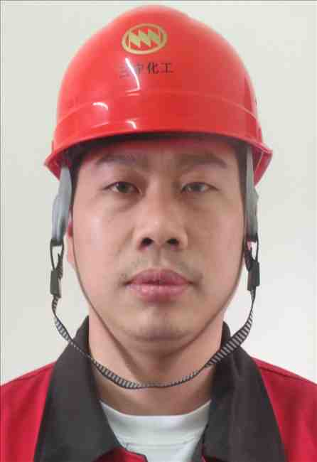
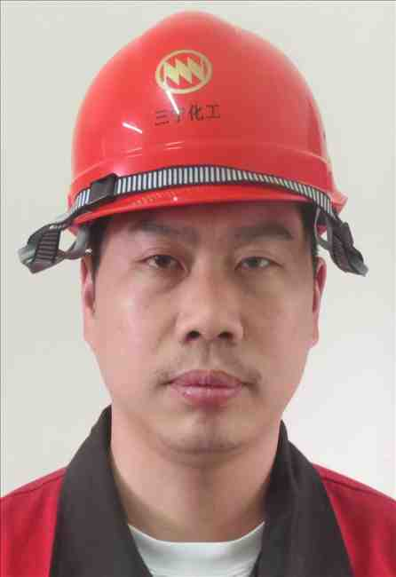
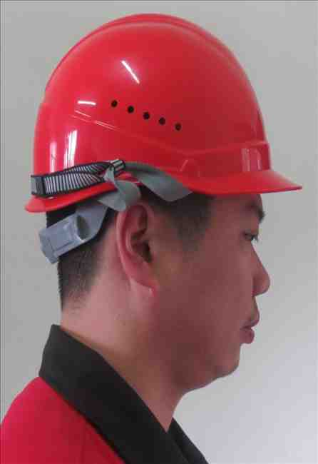
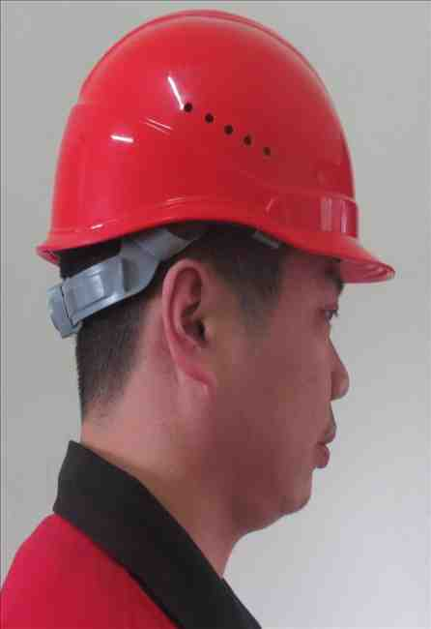

2 防毒面具

2.1 过滤式防毒面具
过滤式防毒面具是一种能够有效滤除吸入空气中的化学毒气或其他有害物质，并能保护眼睛和头部皮肤免受化学毒剂伤害的防护器材，是最常用的一种防毒面具。它由头盔式全面罩、滤毒罐组成。
2.1.1 适用环境：环境温度－30～45℃，O₂含量>18%，且有毒气体浓度<2％的场所；严禁在隋性气体含量高的场所使用，禁止用于塔、罐等容器内的检修和中毒救护。
2.1.2 常用滤毒罐颜色及作用

1# 绿色
综合防毒
3#褐色
防有机气体（甲醇、苯、氯气）

4#灰色 防氨、硫化氢

综合防毒
5#白色
防一氧化碳

7#黄色
防酸性气体、二氧化硫

2.1.3 使用方法

面罩
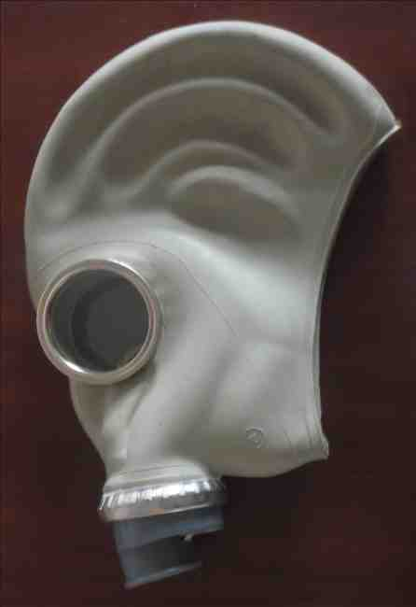
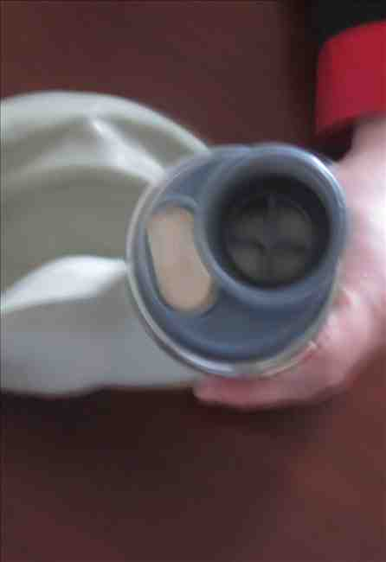
2.1.3.1根据自己的头型大小选择合适的面罩，根据使用场所有毒气体性质选择合适的滤毒罐。

视镜
呼吸阀
丝接口

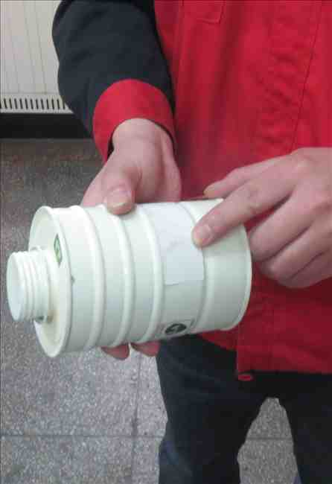
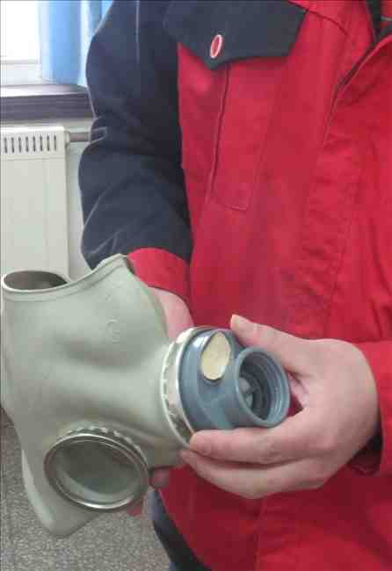
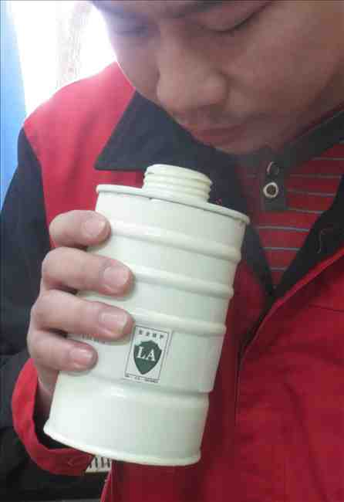

2.1.3.3 佩戴前，应确认滤毒罐在有效期内，摇动时无“沙沙”声，罐内无异味后方可使用。
2.1.3.2 佩戴前，应认真检查面罩、视镜有无破损，呼吸阀有无变形、破损，接口密封垫是否完好。确认各部件完好后方可使用。

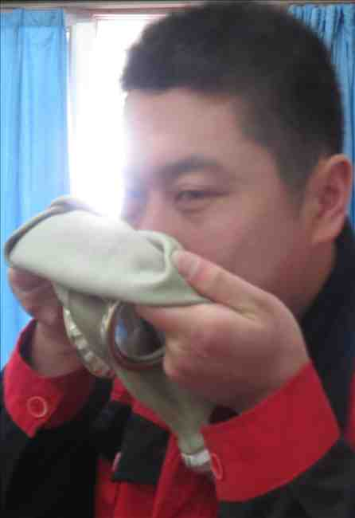
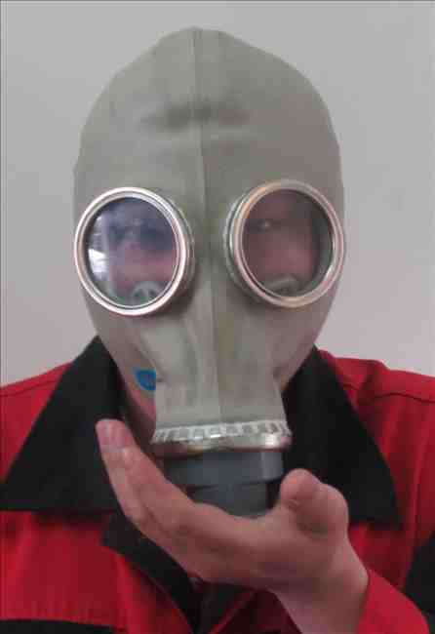

2.1.3.4 佩戴防毒面罩时，用两手分别抓住面罩两侧，屏住呼吸，将面罩下巴部位罩住下巴，双手同时向后上方用力撑开，由下而上戴上面罩，使面罩与脸部贴合，然后深呼出一口气。

2.1.3.5 用手掌心堵住呼吸阀体进出气口，然后猛吸一口气，如果面罩紧贴面部、无漏气即可。否则应查找原因，调整佩戴位置直至气密性符合要求。

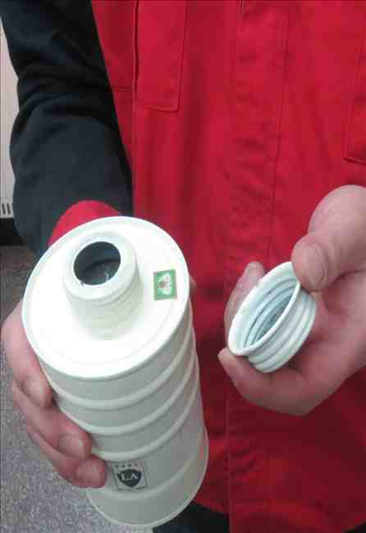
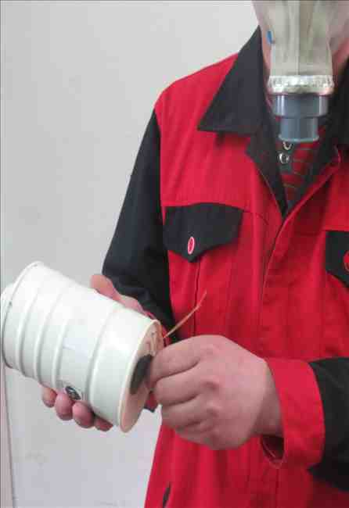

2.1.3.6 打开滤毒罐上盖。

2.1.3.7 打开滤毒罐下部橡皮塞。

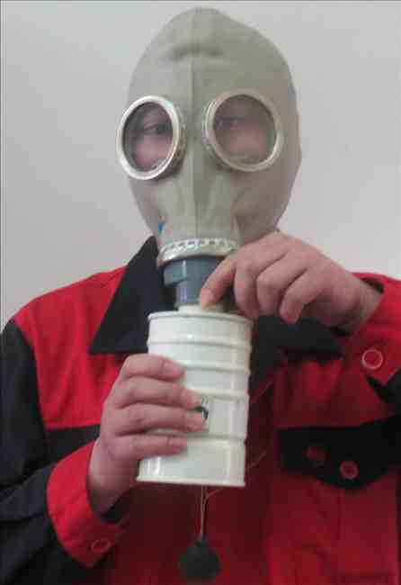
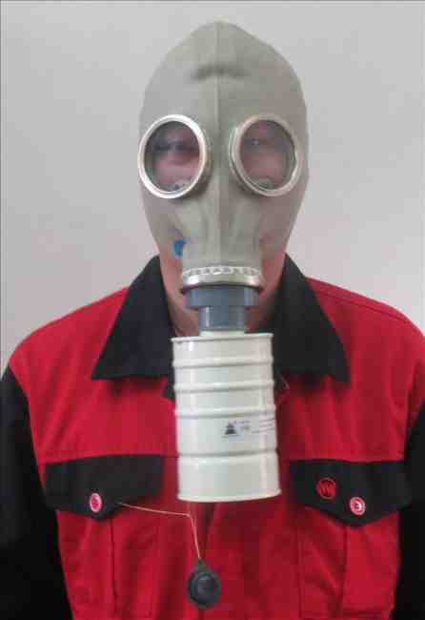
2.1.3.8 将滤毒罐与面罩下部丝接口连接紧密。

2.1.3.9 佩戴完成。
使用结束后应将滤毒罐的上盖及下部橡皮塞盖紧。

2.2 长管隔离式防毒面具
2.2.1 长管隔离式防毒面具又称自吸式呼吸器，他是利用物理方法将有毒区域外的新鲜空气经过密封的管道引入供佩戴者呼吸用，不受使用现场毒气种类、浓度和空气中氧含量的影响。它由头盔式全面罩、导气软管（5m/根、10m/根）组成。
长管隔离式防毒面具适用于容器中的检修和部分维修工作，以及毒物浓度较高区区域维修和抢救工作。但不适用于流动性频繁和流动范围大的场合使用。
2.2.2 长管式防毒面具使用方法

面罩
视镜
呼吸阀
2.2.2.1根据自己的头型大小选择合适的面罩。佩戴前，应认真检查面罩、视镜有无破损，呼吸阀有无变形、翘曲、破损，接口密封垫是否完好。确认各部件完好后方可使用。

丝接口

2.2.2.3 佩戴防毒面罩时，用两手分别抓住面罩两侧，屏住呼吸，将面罩下巴部位罩住下巴，双手同时向后上方用力撑开，由下而上戴上面罩，使面罩与脸部确实贴合，然后深呼出一口气。

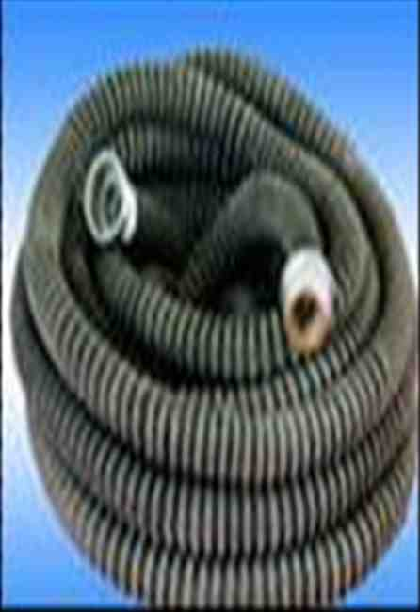

2.2.2.2佩戴前，应认真检查导气软管有无破损、变形、老化，管内有无异物，连接头是否变形。确认各部件完好后方可使用。

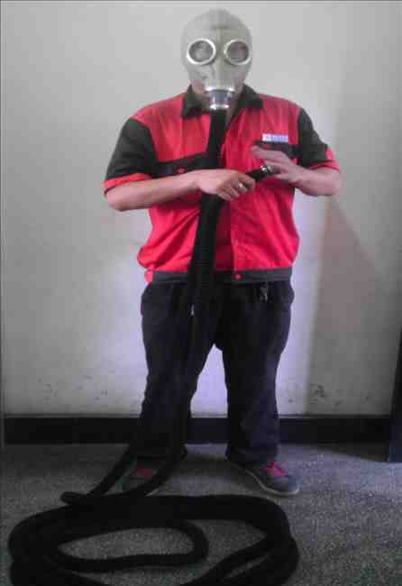

2.2.2.4 用手掌心堵住呼吸阀体进气口，然后猛吸一口气，如果面罩紧贴面部，无漏气即可。否则应查找原因，调整佩戴位置直至气密性符合要求。

2.2.2.5 连接导气软管，用手掌心堵住导气管进气口，然后猛吸一口气，如果面罩紧贴面部，无漏气即可使用。

2.2.3 注意事项：
2.2.3.1导管的进气端应放在远离有毒区域的上风口并距地面10cm，以保证吸入新鲜空气；
2.2.3.2 使用时导管不准猛拉，不得扭曲，不得绞缠；设专人监护，保证导管畅通；
2.2.3.3 使用人员若有呼吸困难或有异味时，应立即退出毒区。

3 空气呼吸器

3.1功能
我公司主要使用的是E.RPP-20B型自给正压式空气呼吸器，它为使用者进入缺氧、有毒、有害气体环境工作时，防止吸入有毒、有害物质而提供有效呼吸保护的装备。空呼器在正常工作时，面罩内的压力始终高于外界环境压力。能有效地防止外界有毒、有害气体侵入面罩内，保障使用人员的安全。

3.2 使用范围
3.2.1 20B型空呼器主要使用在缺氧、有毒、有害的气体环境中，不能在水下使用；
3.2.2 使用环境温度－30℃～60℃；

3.3 结构组成

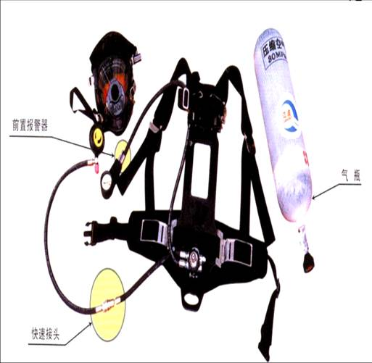
20B型空呼器包括五部分组成：面罩总成、供气阀总成、气瓶总成、减压器总成、背托总成。
面罩总成
供气阀总成
减压器总成
背托总成
气瓶总成

3.4 使用前的检查

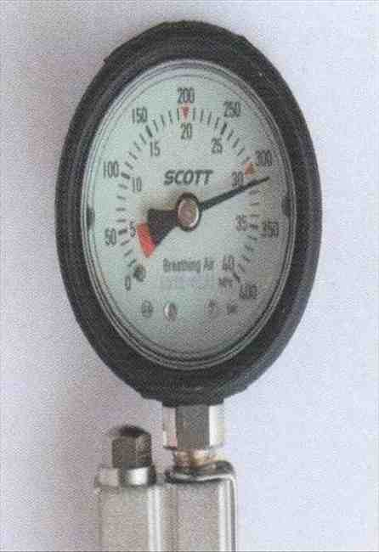
3.4.1 打开瓶阀（至少两圈）30秒，观察压力表读数，气瓶内压力应不小于28MPa,最大工作压力≤30MPa ）。

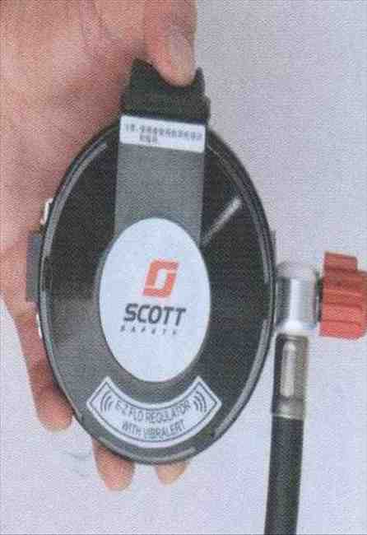
3.4.2将供气阀置于口部，深吸一口气。供气阀应能正常开启并有气流急速流出。按下节气开关，气流应停止。

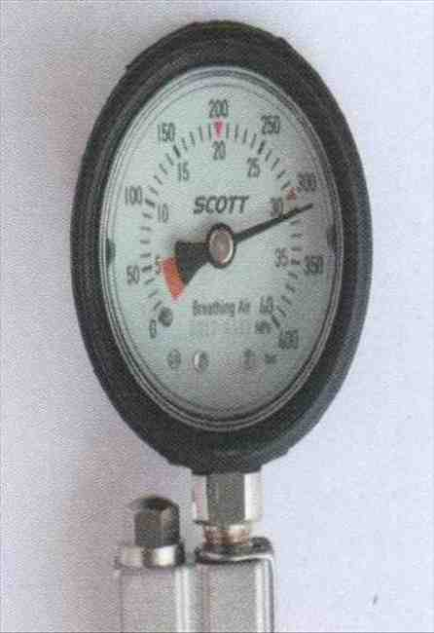

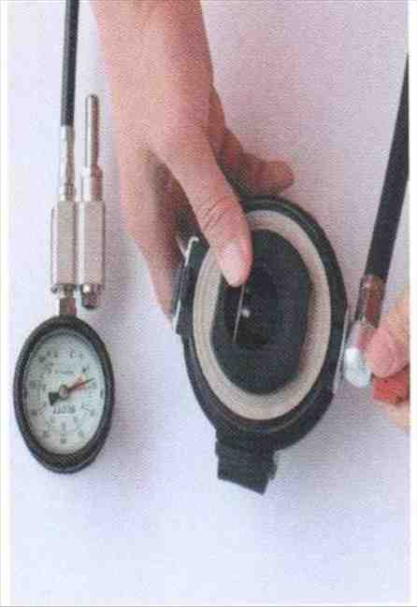

3.4.3 关闭瓶阀，继续观察压力表读数1分钟，压降应小于0.5MPa,且压力不继续降低。

3.4.4 略微打开冲泄阀，缓慢放出管路空气，压力读数下降为5.5MPa时，报警器应起鸣并持续到压力小于1MPa止。气流停止时关闭冲泄阀。

3.5 使用方法
注意：终止使用空呼器按佩戴方法的逆过程进行。

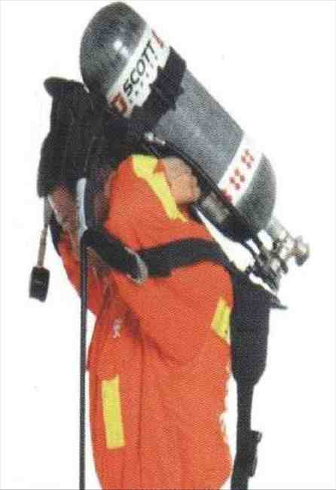

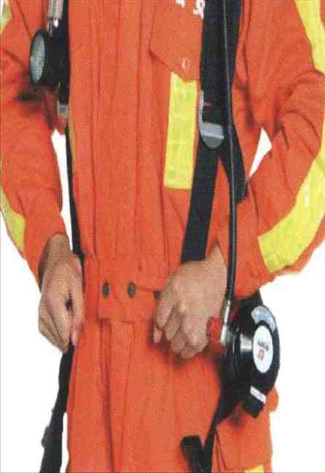

3.5.1 解开腰带扣，展开腰垫,手抓背架两侧，将装具举过人头，身体稍前倾，两肘内收，使装具自然滑落于背部。

3.5.2 拉下肩带，调整装具的上下位置，使臀部承力。

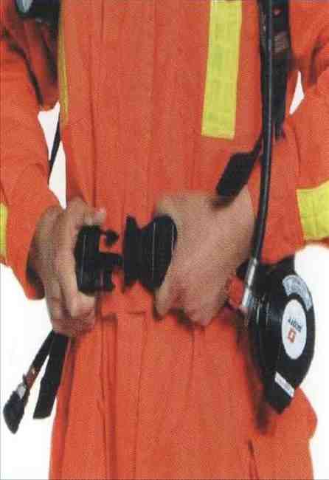
3.5.3 扣上腰扣，将腰带两伸出端向侧后拉，收紧腰带。

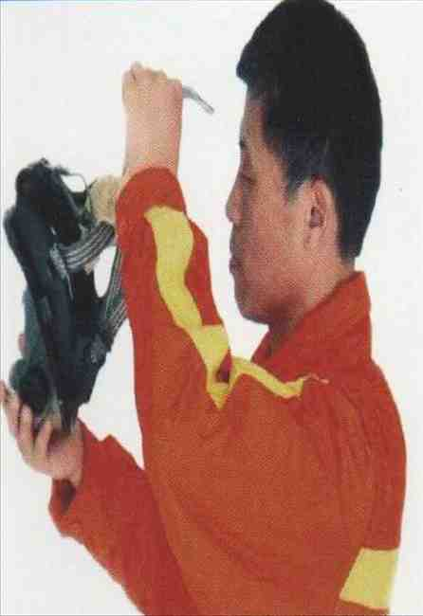
3.5.4 松开头罩带子，将头罩翻至面窗外部。

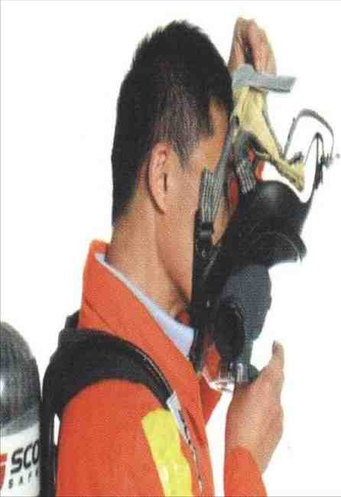
3.5.5 一只手抓住面窗突出部位将面罩置于面部，同时，另一只手将头罩往后拉罩住头部（要确保下巴位于下巴罩内）。

。

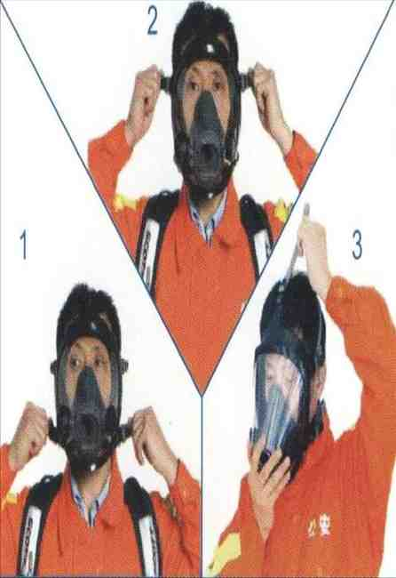
3.5.6 两手同时抓住颈带/头带两端向后拉，收紧颈带和头带。一只手抓住面罩的接口处，另一只手抓住顶带端部向后拉，收紧顶带。

。

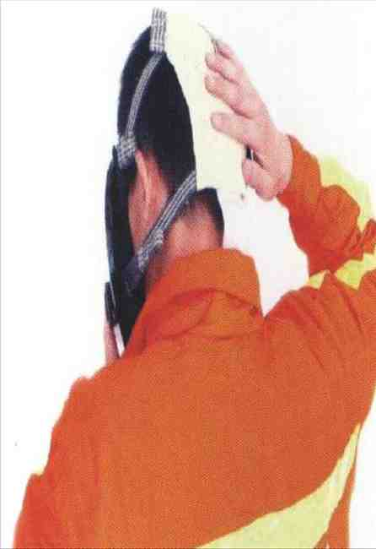
3.5.7 用手从上至下抚平头罩，并确保其处于后脑中部，如有必要，重新收紧带子。

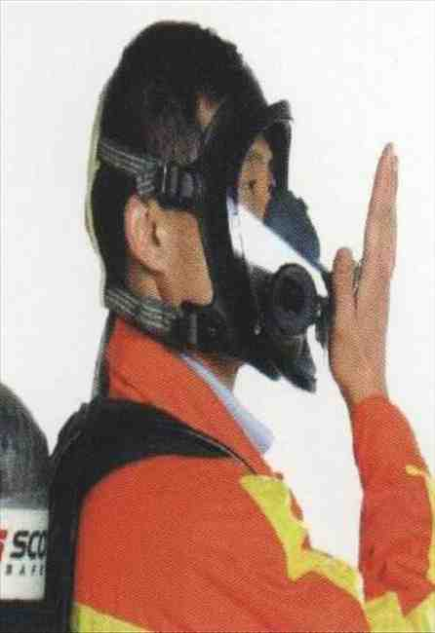

3.5.8 手掌心捂住面罩接口，深吸一口气，应感到面窗向面部贴紧（如面罩始终有泄漏，则应更换面罩总成）。

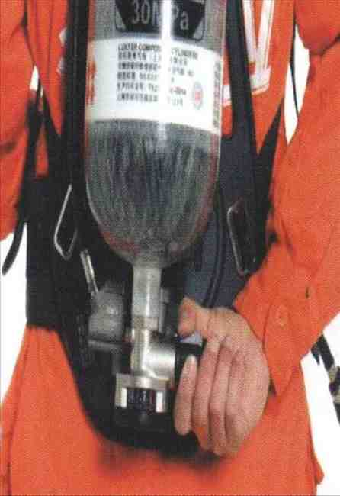
3.5.9 逆时针转动瓶阀手轮（至少两圈），完全打开瓶阀。

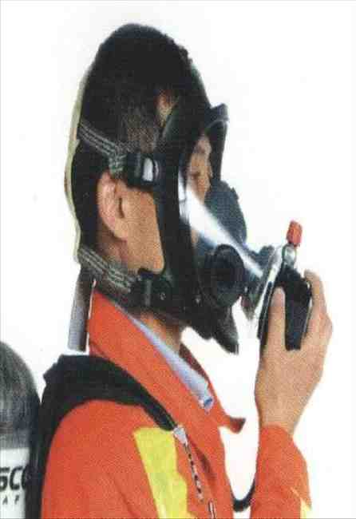
3.5.10供气阀红色旋钮朝上，将供气阀与面窗对接并逆时转动90度。正常安装好时，可听到卡闩滑入卡槽的“咔哒”声。连续深呼吸，应感到呼吸顺畅。

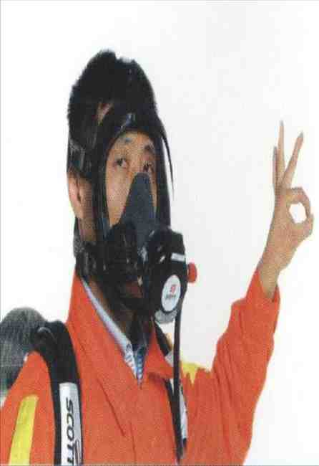

3.6 使用注意事项
3.6.1 在进入危险环境作业前，作业人员必须确定气瓶内有足够压力的空气，可保证有足够的时间来完成危险环境中的工作及救援。未充满空气的气瓶只能在紧急情况下使用。
3.6.2 当报警器起鸣时，表示气瓶压力已降至5.5MPa以下,使用者必须立刻撤离到不需要呼吸保护的环境中（报警时使用时间约5-8分钟）。
3.6.3 空呼器仅用于呼吸系统的保护，在特殊情况下作业时，应另外穿戴相应的防护装备。
3.6.4 在使用中，因碰撞或其它原因造成面罩错位时，应屏住呼吸，及时将面罩复位；要保证面罩紧贴脸上，千万不能从脸上拉下面罩，如发生意外应立即撤离现场。
3.6.5 经常查看压力表，注意余气量，并估计剩余使用时间。在听到报警声后，应迅速撤离作业现场。

4 安全带

4.1 使用方法
安全带是高处作业时必备的预防人员坠落的个人防护用品。作业基准面相对高度达到2m及以上的必须佩戴安全带。

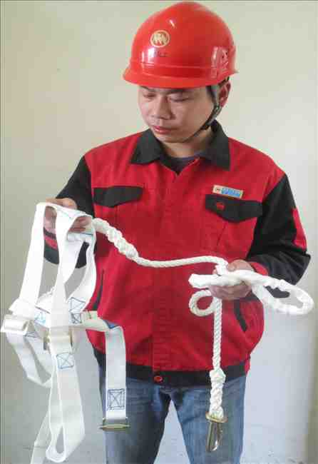

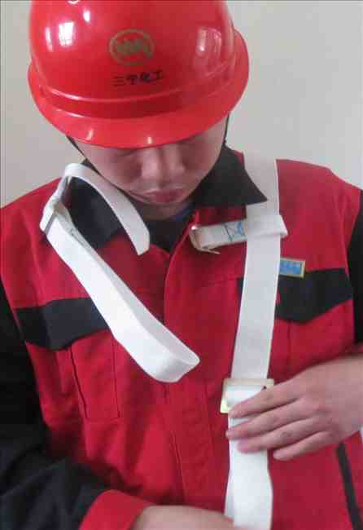

4.1.1 佩戴前，必须检查绳、带有无变形、断股、烫伤，卡环是否有裂纹，卡簧弹跳性能是否良好。确认各部件完好后方可使用。
4.1.2 根据自身情况调节背带至合适长度，保证腰带高度刚好在腰间。

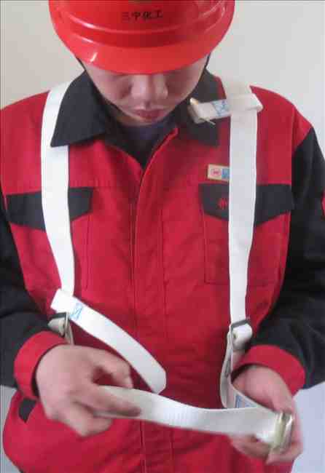

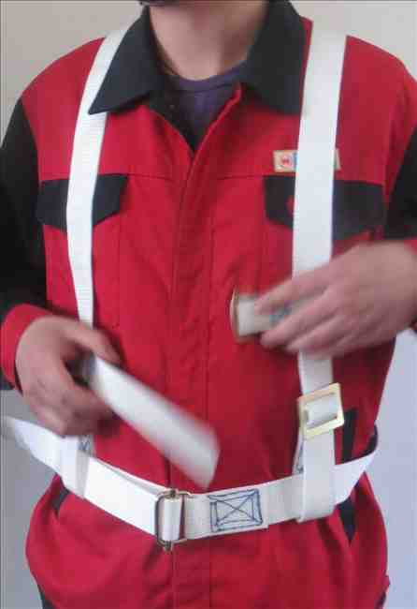

4.1.2 通过腰带卡子收紧腰带至合适长度，保证受力时腰带在腰间不会移动。

4.1.3 通过胸带卡子收紧胸带至合适长度，保证背带不会从双肩滑落。

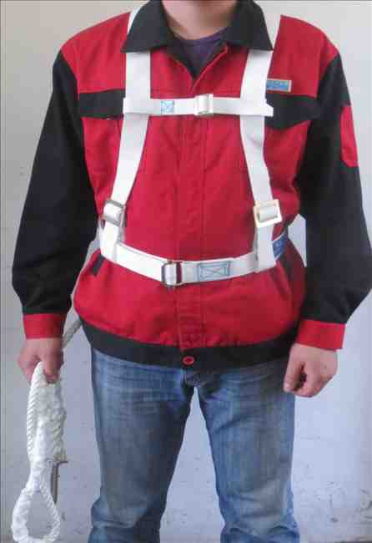

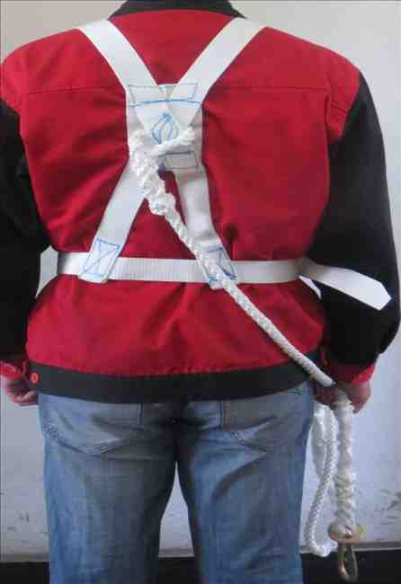
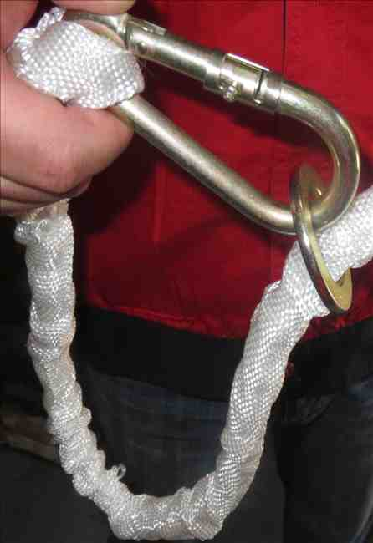
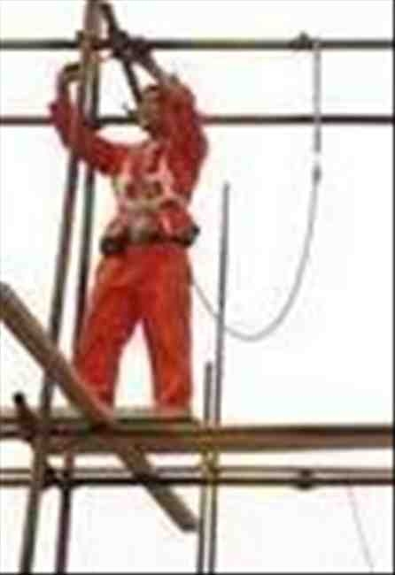

4.1.3佩戴以后，背带、腰带松紧应适度，对工作不产生负面影响。

4.1.3安全绳应坚持高挂低用原则，栓挂在牢固的构件或物体上，并将安全钩的保险装置调节到规定位置。

4.2 使用注意事项
4.2.1 安全带、绳严禁打结、续接。
4.2.2 在无法直接挂设安全带的地方，应设置挂安全带的安全绳、安全栏杆等。
4.2.3 安全带不够长，需重新找位置悬挂时，首先要保证脚下不滑或身体重心不至于悬空，然后松开安全带，更换悬挂位置。
4.2.4 安全带各部件不得随意拆卸。

5 灭火器
灭火器材是“灭火战场上”的武器，正确使用灭火器材是及时扑救火灾争取时间的重要环节。而错误地使用器材，则可能导致火灾扩大，甚至造成人身伤亡。
灭火器按所充装的灭火剂可分为：干粉灭火器、二氧化碳灭火器和泡沫灭火器等。
针对不同的燃烧物需选择不同种类的灭火器。

5.1 干粉灭火器
5.1.1 常用的ABC类干粉灭火器适用于扑救固体可燃材料、易燃可燃液体和带电电气设备的火灾。
干粉灭火剂主要通过在加压气体作用下喷出的粉雾与火焰接触、混合时发生的物理、化学作用灭火：一是干粉中的无机盐的挥发性分解物与燃烧过程中燃料所产生的自由基或活性基团发生化学抑制和副催化作用，使燃烧的链反应中断而灭火；二是干粉的粉末落在可燃物表面外，发生化学反应，并在高温作用下形成一层玻璃状覆盖层，从而隔绝氧气，进而窒息灭火。另外，还有部分稀释氧和冷却作用。
公司常用的干粉灭火器有手提式5kg、8kg，推车式35kg三种规格。
5.1.2 手提式干粉灭火器使用方法

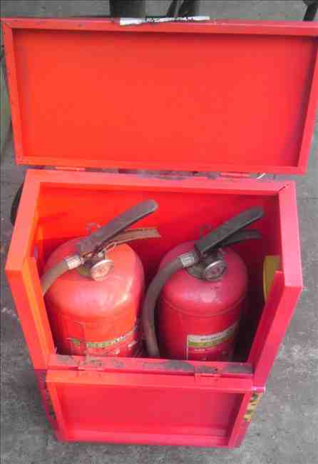
5.1.2.1打开灭火器箱，取出灭火器。

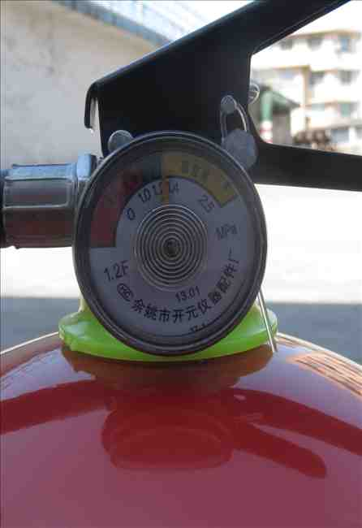
5.1.2.2 检查压力指示是否在绿色区域。在绿色区域表示灭火器压力合格可用。否则为不合格。

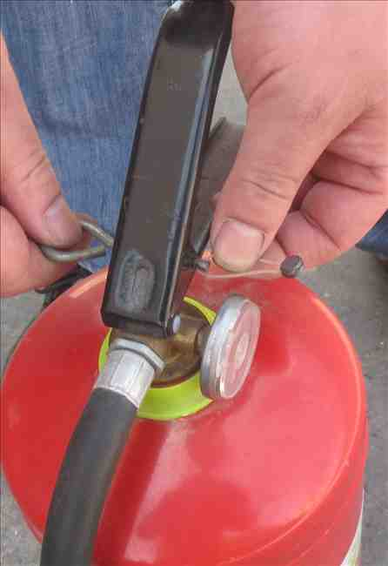
5.1.2.3拉下铅封，拔出保险销。

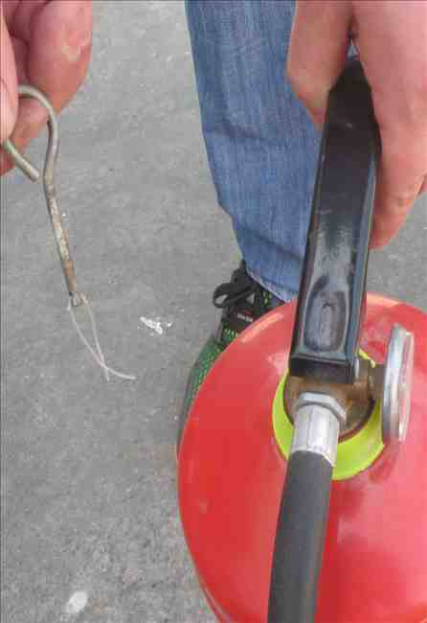
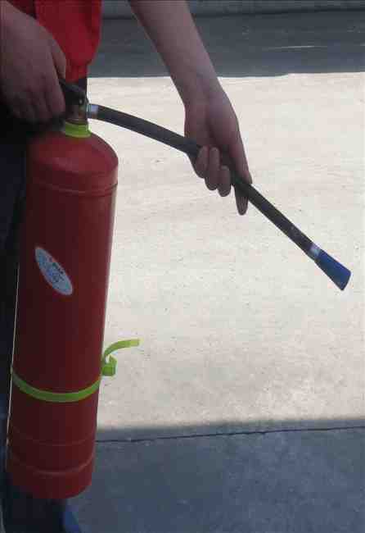

5.1.2.4 站在上风处，左手握住喷管，右手压下压把，对准火焰根部左右摆动，喷射干粉覆盖整个燃烧区。

5.1.3 推车式干粉灭火器使用方法

5.1.3.1检查压力指示是否在绿色区域。在绿色区域表示灭火器压力合格可用。否则为不合格。

5.1.3.2将灭火器推到火灾现场上风处。

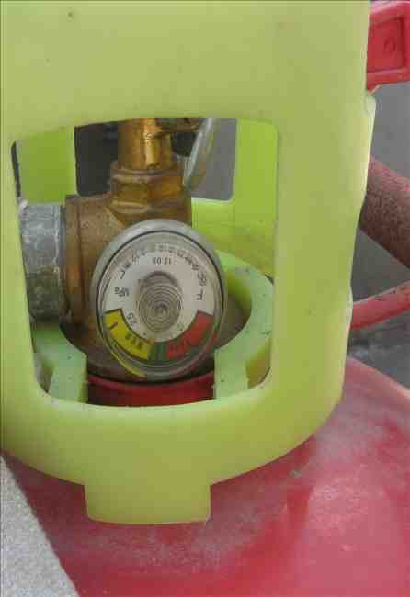
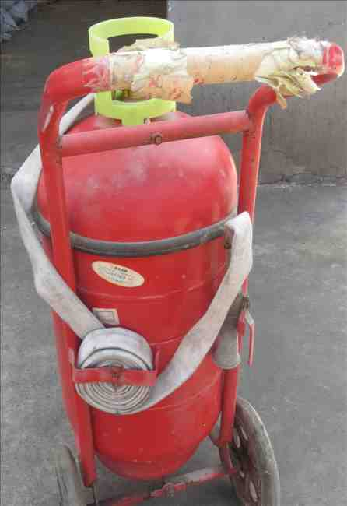

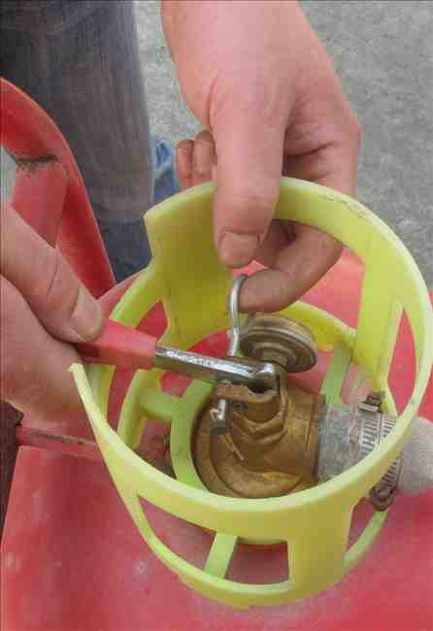
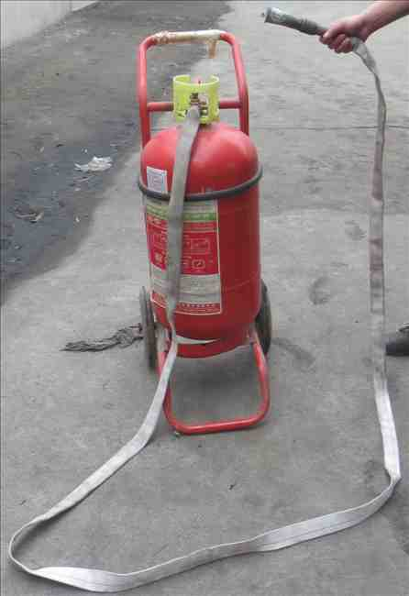

5.1.3.3 右手握住喷枪，展开喷管。喷管不能出现打结、绞缠，检查喷管无破损。

5.1.3.4拉下铅封，拔出保险销。

5.1.3.5左手握住喷枪，右手抬起压把。

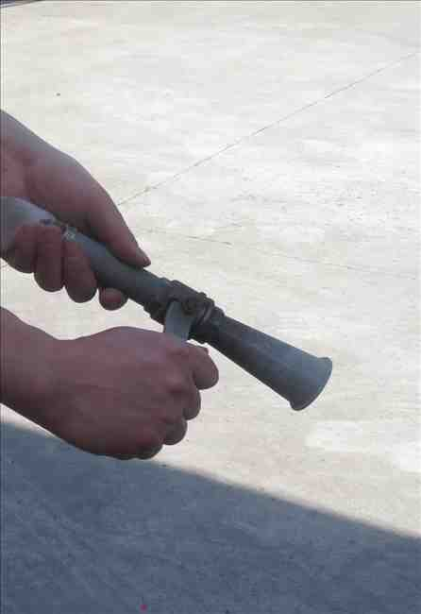
5.1.3.5左手握住喷枪，右手打开喷枪球阀，对准火焰根部左右摆动，喷射干粉覆盖整个燃烧区。

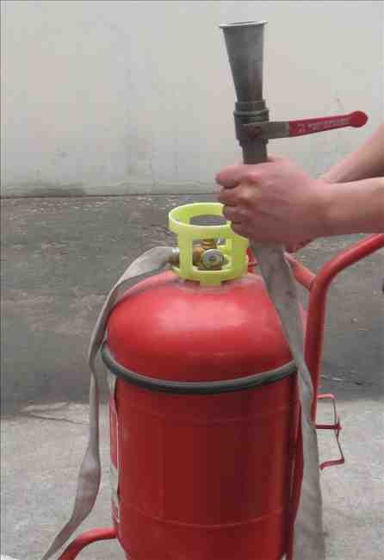

5.2 二氧化碳灭火器
5.2.1 主要用于扑救贵重设备、档案资料、仪器仪表、600V以下电气设备及油类的初起火灾。二氧化碳是一种不导电的气体，密度较空气大，在钢瓶内的高压下为液态。
5.2.2 使用方法

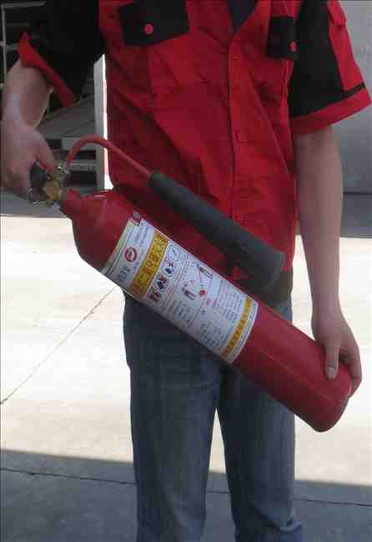
5.2.2.1取出灭火器，试验重量是否正常，保证不是空瓶即可使用。

5.2.2.2拉下铅封。
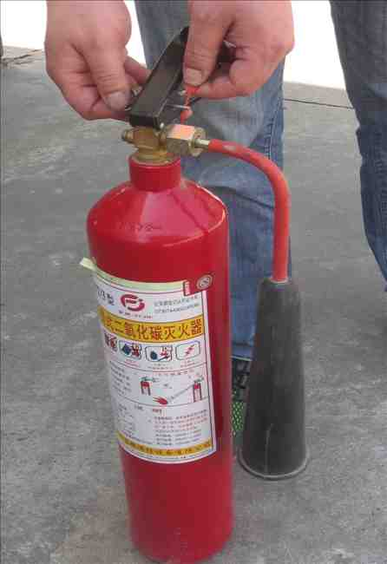

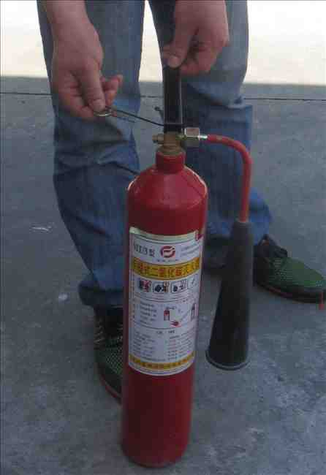
5.2.2.3 拔出保险销。

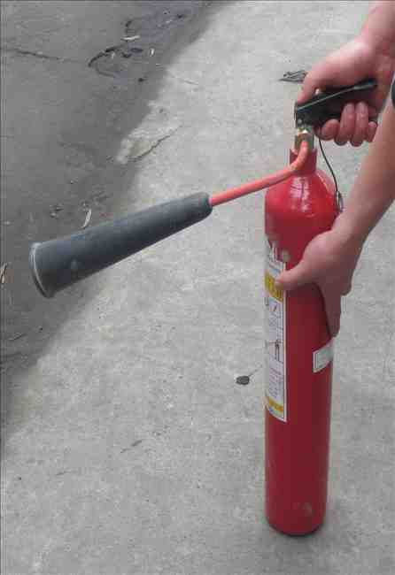

5.2.2.4把喇叭筒往上扳70⁰-90⁰，左手托住钢瓶，对准火焰根部，右手压下压把。有喷射软管的灭火器，应用左手握住喇叭筒根部的手柄对准火焰。

5.2.3 使用注意事项
5.2.3.1 使用时，因为二氧化碳由液态变为气态时大量吸热，温度极低(可达到-80℃)，不能直接用手抓住喇叭筒外壁或金属连接管，要避免冻伤。
5.2.3.2在室内窄小空间使用时，灭火后操作者应迅速离开，以防窒息。

6 消防栓

6.1 定义
消防栓是消防管网向火场供水的主要设备，用于向消防车供水或直接与水带、水枪联接进行灭火。消防栓分室外消防栓和室内消防栓。
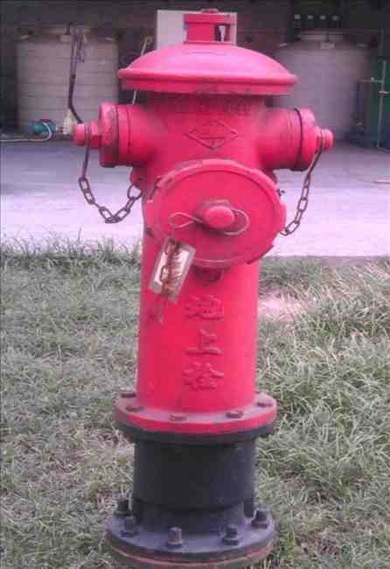
阀杆
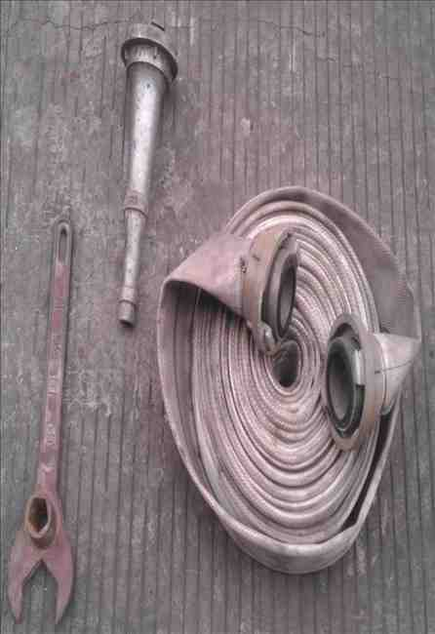
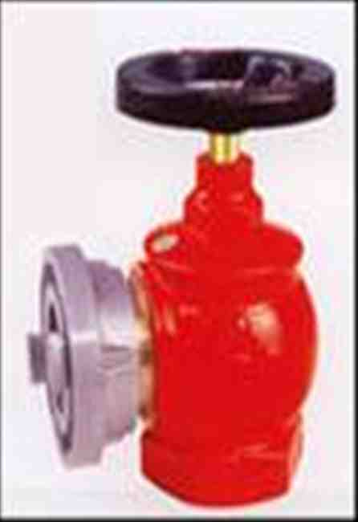
调节手轮
水枪
消防扳手

减压阀
接口
水带
室外消防栓
室内消防栓

6.2 室外消防栓的使用方法（2人配合完成）

6.2.1 展开水带，不能出现打结、绞缠。

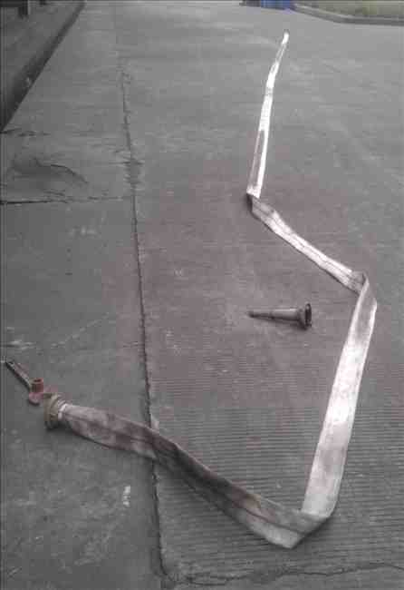
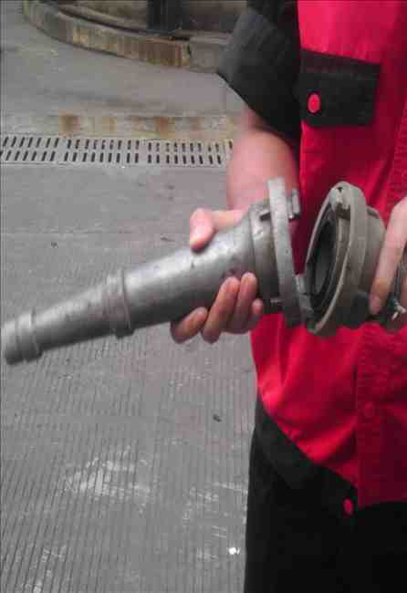
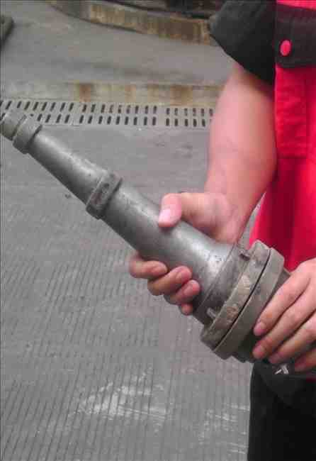

6.2.2 一人将水带的接扣与水枪相连。一手握住水带，另一只手握住水枪对准火焰。

6.2.3 另一人用专用消防扳手打开消防栓侧面闷盖。

6.2.4 将水带的另一头接扣与拿掉闷盖的消防栓接口相连。
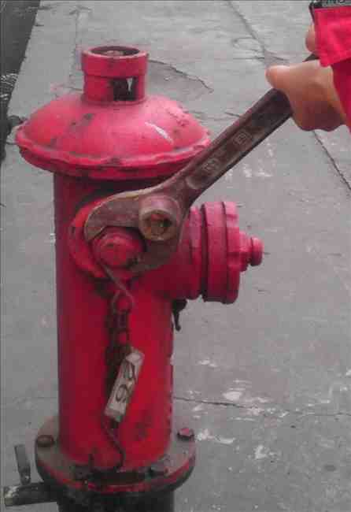
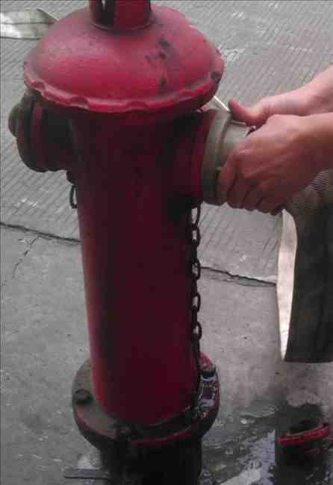

6.2.5 用专用消防扳手打开消防栓顶部的出水阀。

6.2.6 水流从消防水枪喷出。根据需要不同可使用直流水枪或开花水枪。

6.2.7 使用结束后将水带内的水放完，晾干后卷成盘放入消防柜内。

6.3 使用注意事项
6.3.1关闭消防栓时不能用力过猛，以免损坏消防栓。
6.3.2 公司现场消防栓有DN80和DN65两种规格出水口，在使用DN80时一定要加接DN80/65异径接口,再接水带。
6.3.3 公司现有DN50和DN65两种规格水带与水枪，使用时应选择型号一致的水带与水枪，否则应用DN65/50异径接口连接。

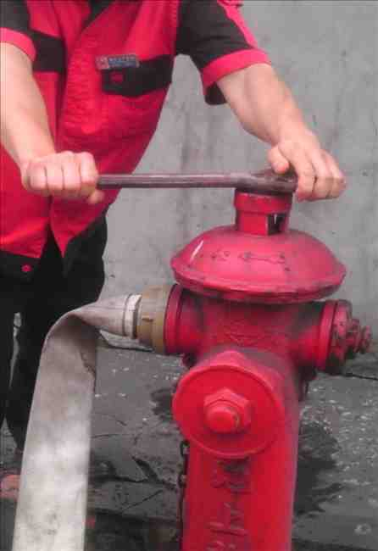
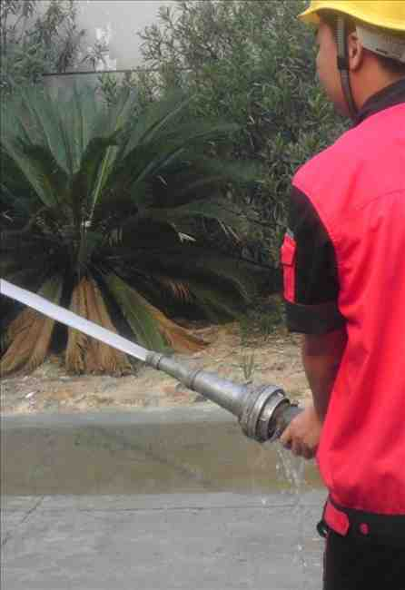

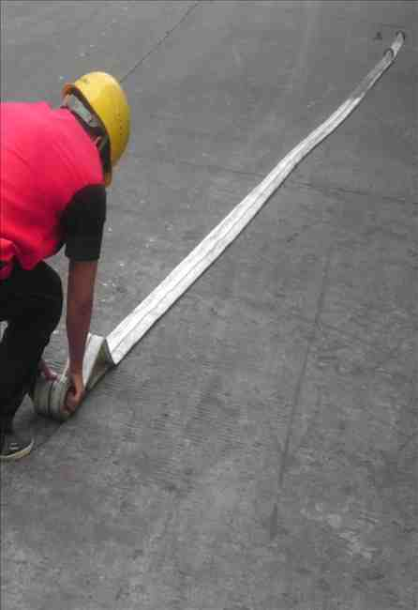

6.4 室内消防栓的使用方法
室内消防栓的使用方法与室外消防栓的使用方法类似：打开消防栓箱门，展开水带，将水带的一端与水枪连接，另一端与消防栓接口连接，按逆时针方向旋转消防栓手轮，对准火点进行喷水灭火。

7 消防水炮
消防水炮是通过喷射水实现远距离扑救火灾的消防设备。公司现有消防水炮为PS60型。炮身可作水平360⁰回转和仰俯-20⁰～-75⁰回转，并可实现定位。该炮使用压力范围广，射程远并可实施直流至90⁰开花、水雾射流的无极调节。额定工作压力1.0 MPa ，流量 60 L/S ，射程≥70 m ，使用压力范围0.8-1.2MPa。
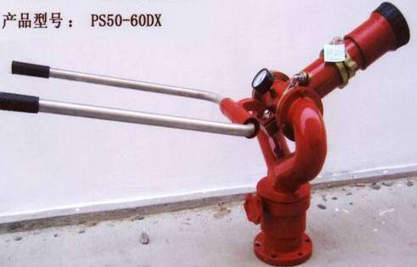
直流至水雾喷射调节机构

仰角调节机构

回转调节机构
把手角度调节机构

7.1 使用注意事项
7.1.1 消防水炮应在使用压力范围内使用。
7.1.2 应经常检查炮的完好性和操作灵活性，发现紧固件松动应及时修理，使炮一直处于良好的使用状态。
7.1.3 每次使用后，应喷射一段时间的清水，然后将炮内水放净。
7.1.4 炮转动部位应经常加润滑剂，以保证转动灵活。
7.1.5 喷射时，炮口前绝对不能站人。
7.1.6 非工作状态下，炮应置水平状态，并用防雨布盖好。

7.2 使用方法

7.3.1按逆时针方向旋转回旋调节机构手轮，调整好水炮喷射方向。松开仰角调节机构螺栓，调整好水炮喷射角度。

7.3.2 松开直流至水雾喷射调节机构卡销，转动射流调节环，实现水的直流变换为开花，或将开花变换为直流。

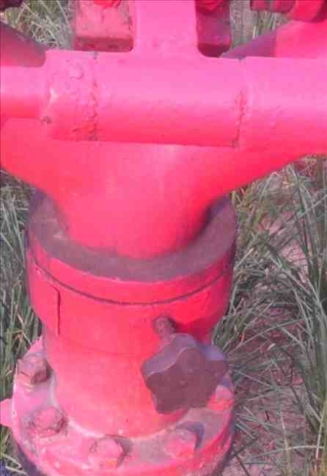
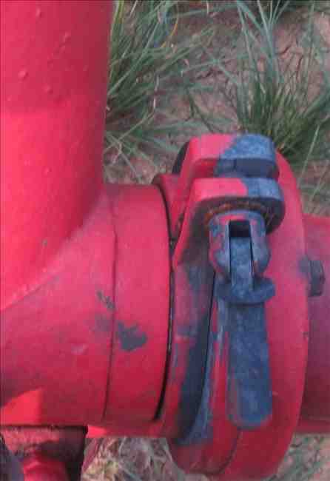
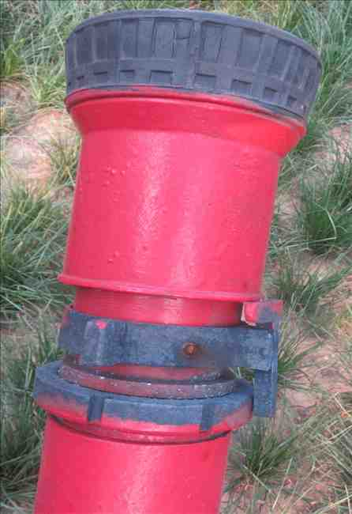

7.3.4 打开水炮进口球阀，调节压力致需要值。

7.3.3 松开把手角度调节机构右侧锁紧调节环，将把手整体向左移动，退出锁紧卡口，调整好把手角度后恢复锁紧。

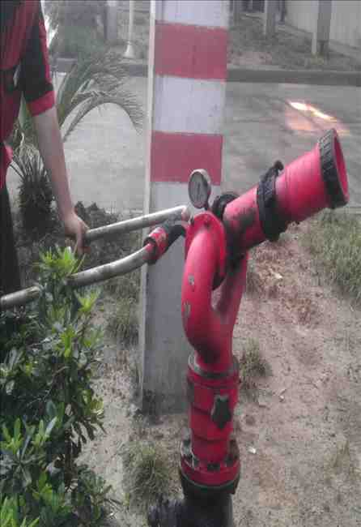
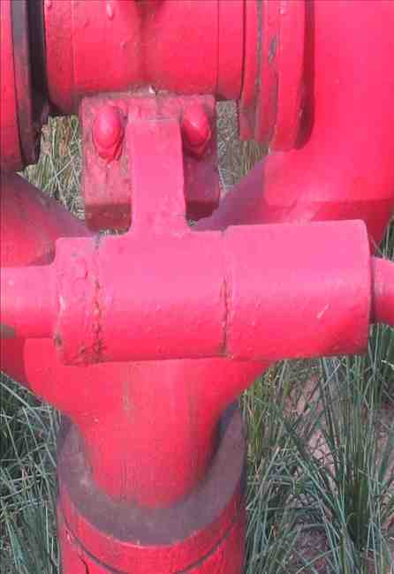

电动消防炮：
电动消防炮可外操室远程、现场遥控操作；
外操室远程操作界面：

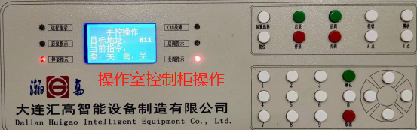
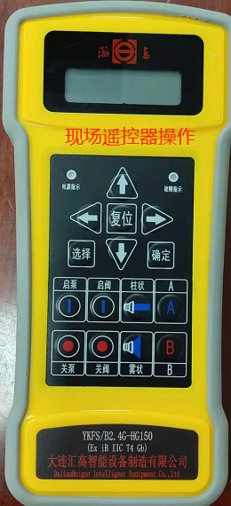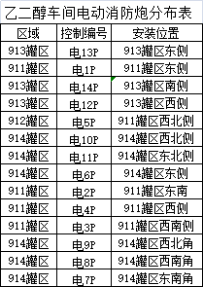
遥控器操作方法：
1、按下“上”键，遥控器得电即可操作；
2、按下“选择”键，通过“上、下”键选择所需使用的电动炮（屏显数字对应安装位置的电动炮），按下 “确认”键。此时遥控器管理的水炮为所选择的电动炮；
3、可通过电动炮摄像头观察炮头所处位置，通过“上、下”键将炮头调整至不会对设备设施造成影响的位置；
4、通过“启阀”键，打开进口切断阀；
5、水从炮口喷出，通过左右、上下、柱状/雾状调整至需喷射的位置；6、结束后按“闭阀”键，关闭进口切断阀；
控制室远程操作：
1、打开控制柜电源开关；
2、按下“装置选择”键，通过数字键输入电动炮目标地址（电动炮编号数字），按下“确认”键即可操作该电动炮。例如：需使用913罐区东侧电动消防炮，需输入数字“013”按下“确认”键即可操作。需重置的可需输入数字“000”后重新输入数字；
3、通过遥控器将炮头调整至不会对设备设施造成影响的位置；
4、通过“启阀”键，打开进口切断阀；
5、水从炮口喷出，通过左右、上下、柱状/雾状调整至需喷射的位置；6、结束后按“闭阀”键，关闭进口切断阀；
消防电动阀（主要讲解消防喷淋和消防泡沫）：
消防电动阀电动头厂家有黄山良业和超能；
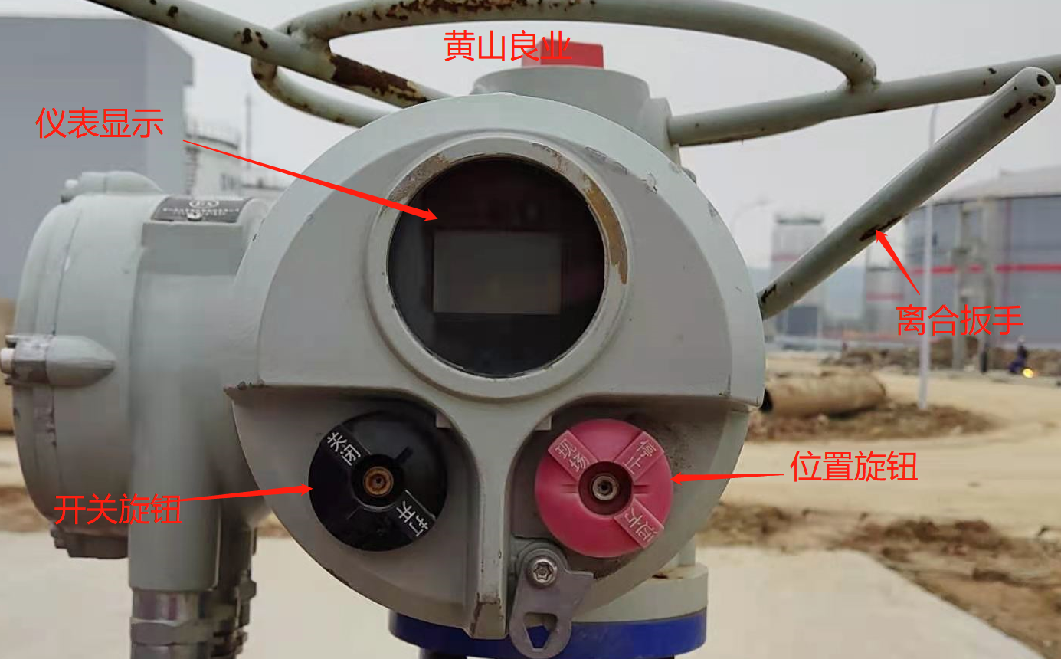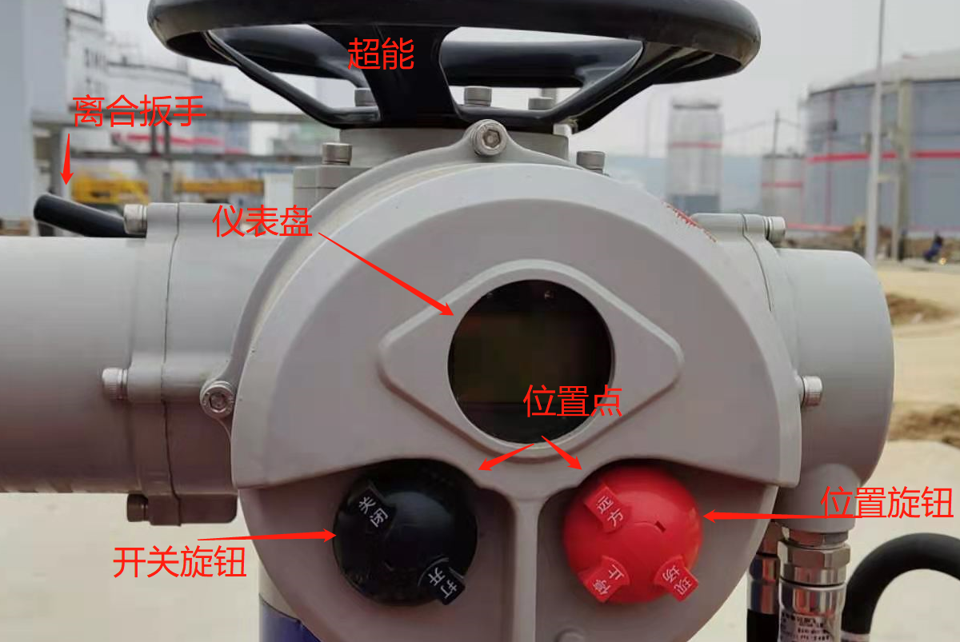
消防电动阀可在电动阀上现场操作和操作室控制柜内远程操作；
现场操作方法：
- 检查电动阀电源控制盒上电源是否合上，电动阀仪表显示屏上有无显示（无显示要联系电气处理）；
- 将位置旋钮（现场、停止、远方）现场旋转至位置点；
- 逆时针旋转开关旋钮，将打开旋转至位置点不放，待仪表显示屏显示电动阀门开度在8%时松开开关旋钮；
- 此时管线有水流声，因阀门前后压差大，待管线内无振动后继续重复步骤“3”。直至阀门全开；
- 若阀门带有记忆功能，将阀门开关旋钮逆时针旋转至位置点处持续3-5秒，松开开关旋钮阀门会自动打开至100%；
- 关阀门的方法与开阀门的方法相反，顺时针旋转开关旋钮至位置点；
控制要求：
- 操作前管线上所有手阀处于开位置，关闭导淋阀门；
- 阀门开度开至6%-8%时停止，待管线水流声、振动声消除后开满。防止阀门前后压差大管线振动大损坏管道（特别是消防喷淋管线采用的管箍连接）；
- 若阀门带有记忆功能，阀门开度至8%会持续开。此时可以将开关旋钮顺时针旋转点动关（持续时间小于3S），也可直接将位置旋钮旋转至停止位置，阀门停止动作；
远程操作法（异常情况下均会执行远程操作，日常以远程操作要求执行检查工作）：
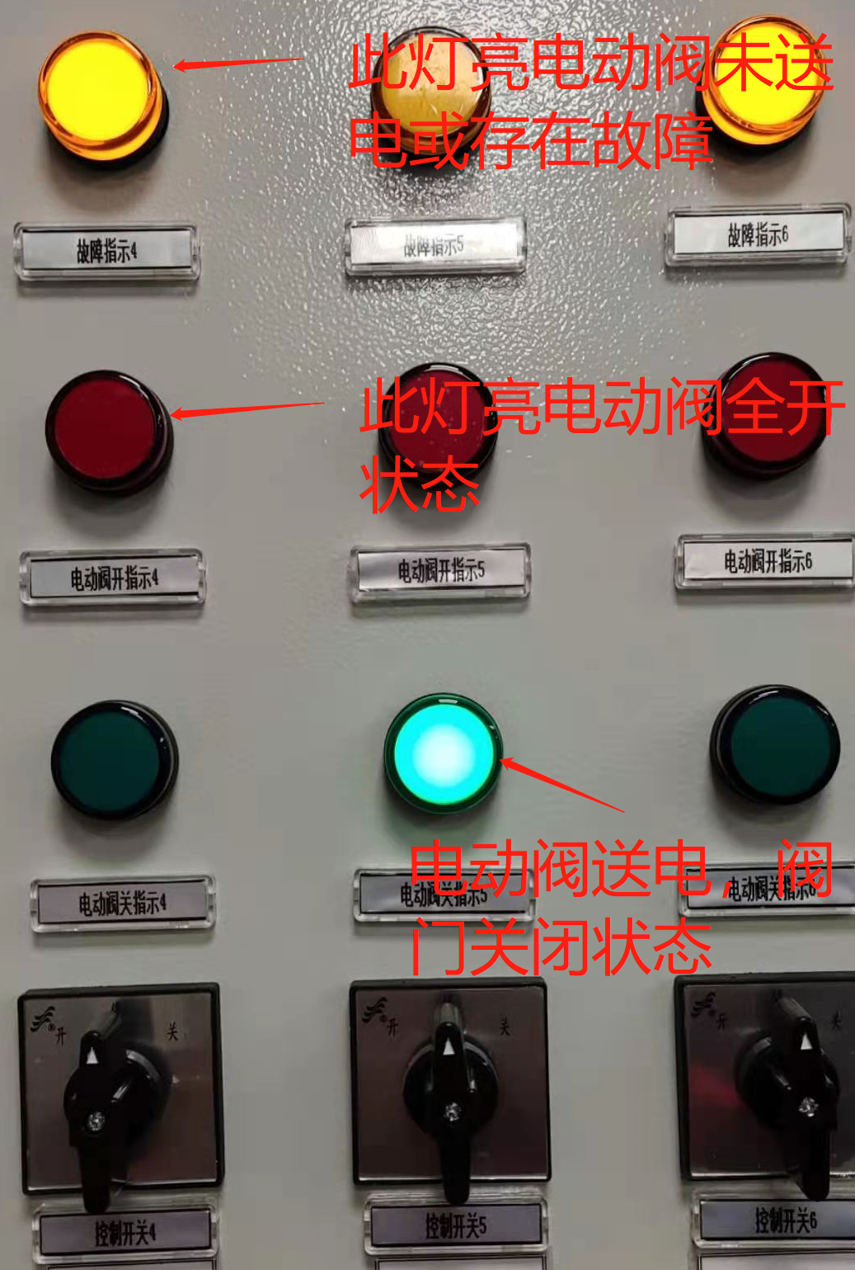
- 电动控制柜内所有阀门开关旋钮处于送电状态；
- 确认阀门指示灯绿色处于亮灯状态，表示此电动阀电源控制盒上的电源合上，阀门处于关闭位置；
- 将开关旋钮打至“开”位置，心中默数8-10秒后，将开关旋钮打至“停”位置，持续20秒后再次将开关旋钮打至“开”位置，直至阀门开满，红色指示灯亮；
- 关闭阀门只需将将开关旋钮打至“关”位置，直至关死，绿色指示灯亮；
- 完成后需将开关旋钮打至“停”位置；
控制要求：
1、巡检频次：每班至少要对现场设备设施及操作室控制柜进行一次巡检；
2、日常巡检要确保管线上所有手阀处于开位置（导淋打开可忽略不计），电动阀电源控制盒上电源开关处于送电状态，电动阀有仪表显示，电动阀上位置开关必须是“远方”对应在位置点；
2、阀门不能一次性开满，必须心中默数8-10秒后停止，防止管线振动大损坏管线；
3、控制柜内所有阀门开关状态处于“停止”位置，阀门状态指示灯绿色处于亮灯状态；
4、控制柜内阀门状态指示灯黄色处于亮灯状态必须第一时间联系电气人员现场检查；
5、若阀门状态指示灯3个均不处于亮灯状态，表示现场阀门有开度，需关死；
手动操作：
- 将离合扳手（切换柄）向下扳到底后松开，通过手轮就可以开关阀门；
- 电动操作时，会自动复位；
权限及调试要求：
1、正常生产运行维持远程可操作状态；
2、异常情况下消防喷淋电动阀启动必须联系工段技术员同意后方可执行，特别紧急情况下班长可决定是否开启；
2、异常情况下消防泡沫电动阀启动必须经车间主任同意后方可执行，特别紧急情况下至少罐区主管（严小康）或车间主任授权下班长执行；
3、调试频率：1次/月，调试前需联系工段技术员现场确认进罐手阀处于关闭状态后进行，远程和现场均需调试；
4、调试结束后导淋全开排水，保持管内余水排净，防止冬季发生冻堵；
5、若导淋长时间有水流，需将阀门开关几次，防止杂物卡涩；
6、调试时阀门不动作等异情需及时联系电气处理；
泡沫站（异常情况下均会执行现场一键操作，日常以一键操作要求执行检查工作）：
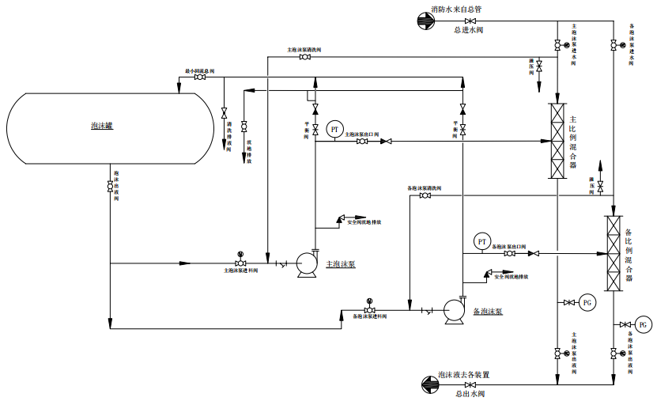
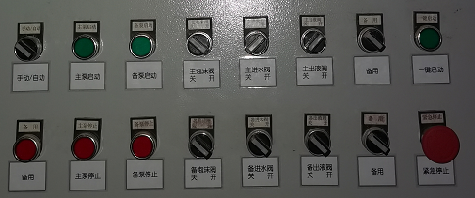
日常巡检控制要求：
- 配电柜处于送电状态，主电源指示灯绿色处于高亮状态，电压表指针指示380V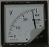；
- 控制柜上所有电动阀门开关处于关闭状态；
- “手动/自动”开关处于“自动”状态；
- 检查现场手动阀门状态：泡沫出液阀、主/备泡沫泵出口阀、回流阀、消防水进/出水阀处于“开满”状态。主/备泵清洗阀、主/备泵泄压阀、就地排放阀、清洗排放阀处于“关闭”状态；
控制要求：
- 巡检频次：2次/班
- 主/备泵及电动阀调试频次：2次/月（10/20日）
- 日常调试操作步骤：
①确认所有阀门状态是按日常巡检要求执行，电动阀状态、手动阀状态都需要一一确认；
②将泡沫出液阀、回流阀、消防水出水阀关闭；
③将“手动/自动”开关旋转至“手动”状态；
④先调试主出液阀和备出液阀开关状态后关闭，再调试主泡沫阀开关状态后关闭；
⑤将主/备进水阀打开，主/备泵清洗阀、清洗排放阀打开；
⑥手动启动主泵，观察主泵电流（额定电流70.5A）,逐步控制清洗排放阀开度，将泵出口压力控制在1-1.2MPa,运行30分钟后停泵，期间监测振动和机泵温度；
⑦启动备泵前需将清洗排放阀开度开满后手动启动备泵，观察主泵电流（额定电流70.5A）,逐步控制清洗排放阀开度，将泵出口压力控制在1-1.2MPa,运行30分钟后停泵，期间监测振动和机泵温度；
⑧将阀门状态及控制面板开关状态恢复至日常巡检要求执行；
- 调试工作严格按照步骤3执行，严禁将水打入泡沫罐或引入罐区；
- 调试过程中存在的异常要及时汇报，测试“一键启动”必须工艺技术员和电气人员在场后调试；

